Quantum a.s.
Brněnská 212 http://www.quantumas.cz
CZ, 682 01 VYŠKOV e-mail: quantumas@quantumas.cz

Tel.: 517 343 363-5
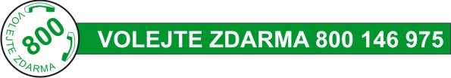
Fax: 517 343 666

D o t a z n í k
pro kalkulaci solárního systému

ZÁKAZNÍK
Jméno/Název firmy: . . . . . . . . . . . . . . . . . . . . . . . . . . . . . . . . . . . . . . . . . . . . . . . . . . . . . . . . . . . . . . . . . . . .
Ulice: . . . . . . . . . . . . . . . . . . . . . . . . . . . . . . . . . . . . . . . . . . . . . . . . . . . . . . . . . . . . . . . . . . . . . . . . . . . . . .
Město: . . . . . . . . . . . . . . . . . . . . . . . . . . . . . . . . . . . . . . . . . . . . . . . . . PSČ: . . . . . . . . . . . . . . . . . . . . . . . .
IČO: . . . . . . . . . . . . . . . . . . . . . . . . . . . . . . . . . . DIČ: . . . . . . . . . . . . . . . . . . . . . . . . . . . . . . . . . . . . . . . . .
Tel.: . . . . . . . . . . . . . . . . . . . . . . . . Fax: . . . . . . . . . . . . . . . . . . . . . . . . . E-mail: . . . . . . . . . . . . . . . . . . . . .

ÚČEL POŽADOVANÉHO SOLÁRNÍHO ZAŘÍZENÍ
Příprava TUV (teplé užitkové vody) | □ ano | □ ne
Vyhřívání bazénu | □ ano | □ ne
Přitápění | □ ano | □ ne
Jiné (popis) . . . . . . . . . . . . . . . . . . . . . . . . . . . . . . . | □ ano | □ ne

ORIENTACE A TECHNICKÉ PARAMETRY STŘECHY
Typ střechy:
 |  | □ sedlová se sklonem . . . . . º
 |  | □ sedlová (valbová) se sklonem . . . . . º
 |  | □ rovná
Typ krytiny střechy:
 |  | □ použitá krytina: . . . . . . . . . . . . (Tondach, Bramac, Beronit, šindel, plech)
Jiný prostor pro uložení kolektorů: . . . . . . . . . . . . . . . . . . . . . . . . . . . . . . . .
 |  |  | □ zpevněný |  | □ nezpevněný
Využitelná plocha pro umístění kolektorů :
 | délka: . . . . . . . . m |  |  | šířka: . . . . . . . . m |  | plocha: . . . . . . . . m²
Orientace uvažované plochy pro umístění kolektorů:
 | □ odklon na západ: . . . . º |  |  |  | □ jih | □ odklon na východ: . . . . º
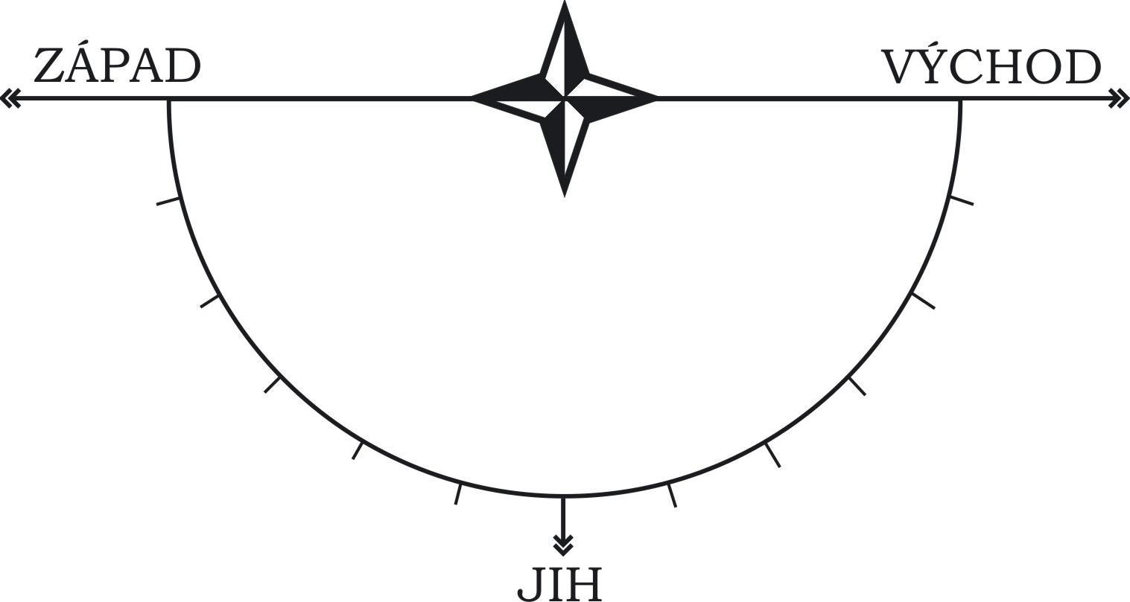
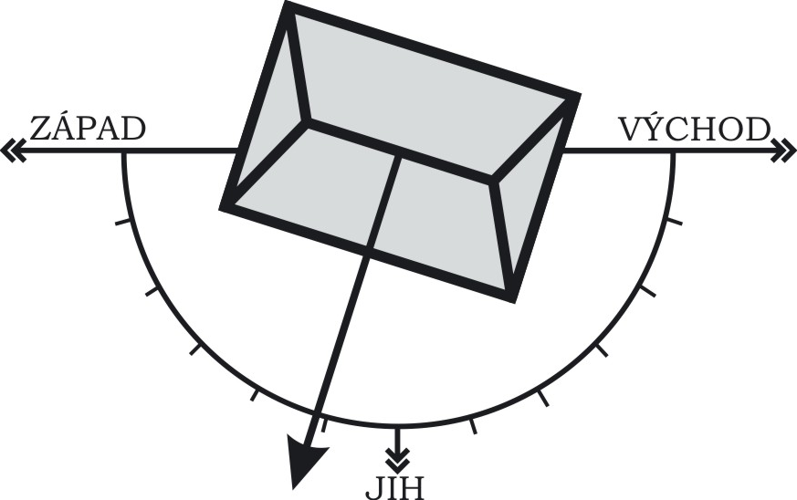

příklad zakreslení sedlové střechy
prosíme o zakreslení s odklonem 15º na západ

Přibližná vzdálenost kolektorů od místa instalace zásobníku: . . . . . . . . . . . . m
Přibližná vzdálenost bazénu (výměníku) od místa instalace zásobníku: . . . . . . . . . . . . m
1

PŘÍPRAVA TEPLÉ UŽITKOVÉ VODY

Předpokládaný provoz:
 | □ celoroční |  |  |  | □ sezónní
Předpokládaná teplota vody v místě spotřeby:
 |  | □ 55º C na výstupu (Δt = 45ºC)
 |  | □ jiná (uveďte) . . . . . ºC
Průměrná denní spotřeba TUV na jednu osobu (standard v ČR je 50 litrů):
 | □ 30 litrů |  | □ 40 litrů |  |  | □ 50 litrů | □ 60 litrů
 | □ 70 litrů |  | □ 80 litrů |  |  | □ 100 litrů | □ jiná (uveďte) . . . . . litrů
Počet osob:
 | □ 1 osoba |  |  | □ 2 osoby | □ 3 osoby |  | □ 4 osoby
 | □ 6 osob |  |  | □ 8 osob | □ 10 osob |  | □ jiná (uveďte) . . . . . osob
Solární zásobník TUV:
 | □ požaduji nový solární zásobník
 | □ mám solární zásobník o objemu . . . . . . . . . . . . . . litrů,
 | značka a typ . . . . . . . . . . . . . . . . . . . . . . . . . . . . . . . . . . . . . . .
 | □ mám zásobník s topnou vložkou o objemu . . . . . . . . . . . . . . litrů,
 | značka a typ . . . . . . . . . . . . . . . . . . . . . . . . . . . . . . . . . . . . . . .
Stávající zdroj energie:
 | □ elektrická energie |  |  |  |  | □ uhlí |  | □ zemní plyn
 | □ tepelné čerpadlo |  |  |  |  | □ LTO |  | □ jiný . . . . . . . . . .
 | Značka a typ kotle . . . . . . . . . . . . . . . . . . . . . . . . . . . . . . . . . . . . . . . . . . . . .

VYHŘÍVÁNÍ VODY V BAZÉNU

Poloha:
 | □ venkovní chráněná |  |  | □ venkovní nechráněná |  | □ vnitřní
Zakrývaná hladina:
 | □ ano | □ ne
Velikost:
 | tvar: . . . . . . . . . . . . . . . . . . . . . . (obdélník, ovál, kruh …)
 | délka/šířka/hloubka: . . . . . . . . . m / . . . . . . . . m / . . . . . . . . m
 | vodní plocha: . . . . . . . . . . . . . . m²
 | objem: . . . . . . . . . . . . . . . . . . . m³
Požadovaná doba přihřívání a teplota vody:
 | □ květen - srpen (∅23°C) |  |  |  | □ duben - září (∅23°C)
 | □ celoročně (kryté lázně ∅24/25°C) |  |  |  | □ jiné přání teploty vody . . . . °C

2

JINÉ TECHNICKÉ ÚDAJE

A) |  | U solárního systému upřednostňuji:
 |  |  | □ minimální pořizovací náklady
 |  |  | □ záruky a životnost
B) |  | Informace o možnostech získání státní podpory:
 |  |  |  | □ mám zájem |  |  | □ nemám zájem
C) |  | Montáž provede:
 |  |  | □ Quantum, a.s. |  | □ soukromě |  | □ jiná firma: . . . . . . . . . . . . . . . . . . . . .
D) |  | Předpokládaný termín realizace (montáže): |  |  |  |  | □ 2007 | □ 2008
 |  |  | □ Leden |  | □ Duben |  | □ Červenec | □ Říjen
 |  |  | □ Únor |  | □ Květen |  | □ Srpen | □ Listopad
 |  |  | □ Březen |  | □ Červen |  | □ Září | □ Prosinec
E) |  | Jiné:

Dne: Podpis:

Vyplněním dotazníku souhlasím se zpracováním osobních dat dle zákona č. 101/2000 Sb., o ochraně osobních údajů.

03/2007

3

